Marché des transports
Document 1
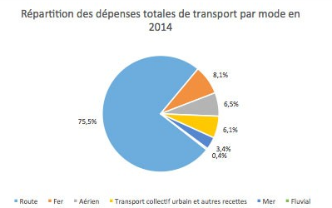
Sources : le secteur du transport audrex.fr
Document 2
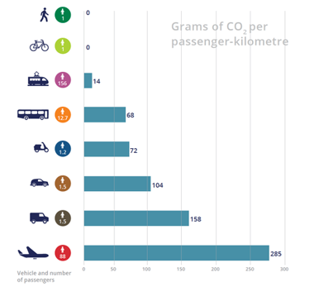Sources : eco conso be 2015

Document 3 Des hausses timides
Toujours en hausse sur la période étudiée avec + 0,2 %, les prix du transport routier témoignent de variations contrastées avec - 1,1 % pour le transport de proximité, + 0,5 % pour le transport interurbain et + 0,6 % pour le transport international.
Après une hausse de 3, 2 % au troisième trimestre, les prix du transport ferroviaire dégringolent de 2,7 % au quatrième trimestre. "Cette variation négative est uniquement due aux prix du transport national (- 6 %), tandis que ceux du transport international augmentent (+ 1,2 %)", indique le SDES dans sa note.
Autre chute remarquée, celles des prix de l'aérien, avec - 0,3 %. Une baisse somme toute modérée qui fait suite à un troisième trimestre en fort repli de 3,1 % au cours des trois mois précédents. Même tendance dans le transport fluvial où la hausse de prix de 3,4 % au 3e trimestre a fait place à une baisse de 0,5 %. En cause : un plongeon de 1,2 % en national malgré une hausse de 1,2 % à l’international.
https://www.actu-transport-logistique.fr - 4° trimestre 2018

